«Играем, чтобы лучше говорить»

Обычно за советами к логопеду обращаются мамы и папы, когда ребёнку исполняется 5 – 6 лет и уже пора подумать о будущем обучении в школе.
И это понятно: чистая речь – один из факторов успешного обучения, залог того, что у ребёнка не будет трудностей в общении со сверстниками и психологических комплексов.
Однако зачастую ни у специалистов, ни у родителей уже не хватает времени, чтобы в последние год – два перед школой оказать ребёнку действенную помощь: работа по постановке и автоматизации звуков – это длительная, кропотливая работа.
Поэтому я, как мама и практикующий учитель – логопед, советую вам, уважаемые родители, обратить внимание на профилактику речевых нарушений с раннего возраста.
И так, Вашему малышу исполнился год. И Вы, любящие родители, не просто любуетесь своим подросшим человечком, но и гордитесь им. Ну конечно! Ведь ваш ребёнок – уже не беспомощное существо: он чрезвычайно активен в своих действиях. Он осмысленно стремится к общению с вами, с самыми близкими и надёжными взрослыми людьми. Младенчество вооружило его умением смотреть, слушать, управлять движениями рук.
Следующие два года – период раннего детства – приносят ребёнку новые достижения, это период стремительного развития речи. Чтобы помочь родному человечку овладеть речевыми навыками, играйте с ним. Но – играйте с умом!

Совет № 1.
Любые манипуляции с игрушками сопровождайте собственными комментариями. Например: «Какая красивая пирамидка! Это колечко – синее. Беру колечко рукой и надеваю на столбик». И т. д. Но при этом никакого «сюсюканья» наподобие детской речи! Давайте малышу пример чистого произношения. Часто этого бывает достаточно, чтобы преодолеть речевые ошибки.

Совет № 2.
Играйте со словами. Особенно привлекают детей раннего возраста стихотворные тексты. Читайте ребёнку простые детские стишки и сопровождайте стихи действиями. Затем можно посадить ребёнка на колени и помочь ему освоить, скоординировать движения.
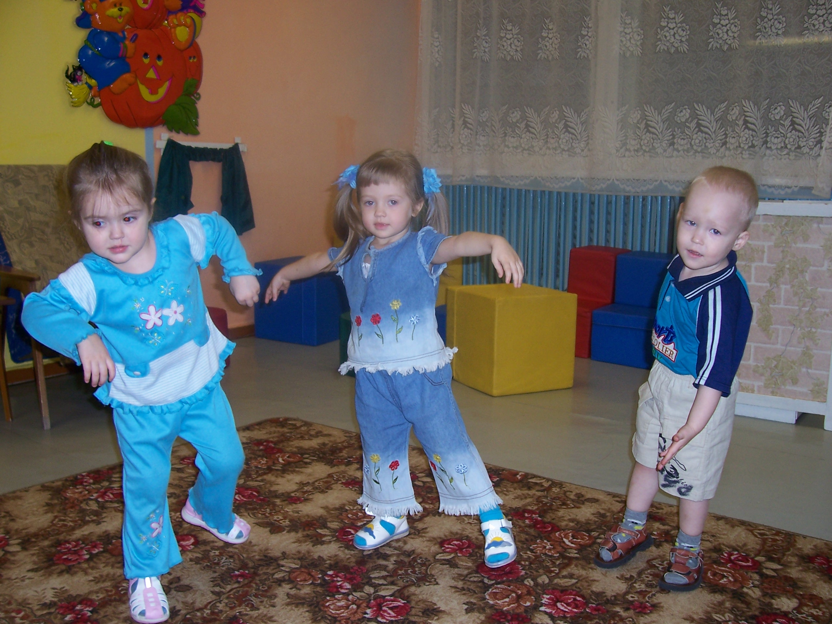
Обезьянки
Рано утром на полянке
Так резвятся обезьянки:
Правой ножкой топ, топ!
Левой ножкой топ, топ!
Руки вверх, вверх, вверх!
Кто поднимет выше всех? (встаём
на носочки и тянемся вверх).

Птички.
Прилетели птички, птички-невелички,
Всё летали, всё летали,
Крыльями махали.
На дорожку прилетали,
Зёрнышки клевали.
«Летаем» по комнате, размахивая руками, как крыльями. Приседаем и «клюём» зёрнышки, стуча пальцами об пол.
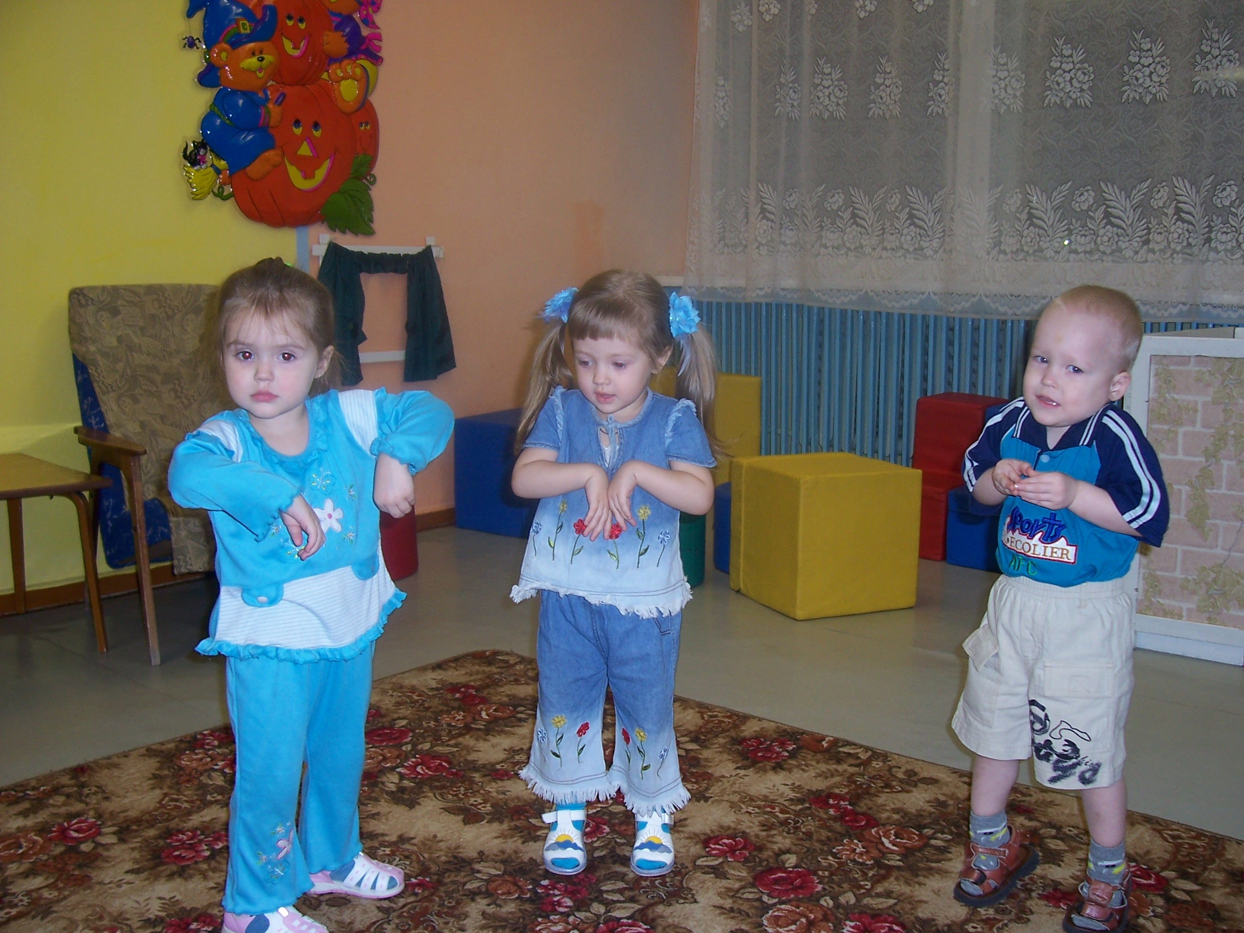
Зайка.
Зайка шёл, зайка шёл,
Капусту нашёл.
Сел, поел, и опять пошёл,
Зайка шёл, зайка шёл,
Морковку нашёл,
Сел поел, и опять пошёл.

Движения выполняйте по тексту: имитируйте ходьбу, приседайте и показывайте, как ест зайчик.
Это поможет ребёнку запомнить множество новых слов и использовать их в повседневной жизни.

Совет № 3.
Развивайте пальчики ваших детей. Да – да, я не ошиблась! Ещё Сухомлинский говорил: «Источники дарований наших детей находятся на кончиках их пальцев». Мелкая моторика пальцев тесно связана с речевыми центрами головного мозга человека. Поэтому, играя с пальчиками, вы не только подготавливаете руку к письму и рисованию, но и оказываете благотворное влияние на развитие речи. А как же играть с пальчиками? Да проще простого! Помните известную всем «Сороку - ворону», которая «кашу варила, деток кормила»? Так это и есть самая настоящая пальчиковая гимнастика. Главное – делать её регулярно.
С удовольствием дети играют и в такие варианты:

«Сидит белка…»
Сидит белка на тележке,
Продаёт она орешки:
Лисичке-сестричке,
Воробью, синичке
Мишке толстопятому,
Заиньке усатому.
Взрослый и ребёнок при помощи левой руки загибают по очереди пальцы правой руки, начиная с большого пальца.

«Дружба»
Дружат в нашей группе девочки и мальчики
(пальцы рук соединяются в «замок»).
Мы с тобой подружим маленькие пальчики
(ритмичное касание одноимённых пальцев обеих рук).
Раз, два, три, четыре, пять
(поочерёдное касание одноимённых пальцев, начиная с мизинцев)
Начинай опять считать.
Раз, два, три, четыре, пять.
Мы закончили считать
(руки вниз, встряхнуть кистями).
А ведь это ещё и радостный, эмоциональный контакт с мамой.

Совет № 4.
Помните: игра - самое любимое занятие ребёнка. Более того, это занятие – самое эффективное с точки зрения развития самых разных способностей. Играйте с детьми во все игры, какие вы знаете, придумывайте новые игры. Например – нанизывание крупных бусин на леску, выкладывание узоров из пуговиц, счётных палочек. И – говорите, говорите, говорите обо всём, что делаете.

Удачи вам. И – терпения!
Учитель – логопед Лернер М.В
«ЦРР - детский сад№ 12» г.Воркуты

Список литературы:

- Галанова Т. В. Развивающие игры с малышами от года до трёх. Ярославль: Академия развития, 1996;
- Зворыгина Е. В., Карпинская Е. С. Дидактические игры и занятия с детьми раннего возраста;
- Голецыова О. В. Игры в детском саду. М.: Просвещение, 1966;
- Михайленко Н. Я., Короткова Н. А. Как играть с ребёнком. М.: Педагогика, 1990;
- Филичева Т. Б., Шаховская С. Н., Соболева А. В. Малышу три года: Учебно-методическое пособие. М.: Социально – политический журнал, 1995.

